**准格尔旗职业高级中学第五届职业技能大赛**

**“车身修复（钣金）”赛项技术方案**

**一、比赛内容**

车身修复赛项为实操比赛，由单人完成，共3项，分为车身电子测量与校正、板件更换、受损门板修复。（满分：100分，其中车身电子测量和校正占30分、板件更换占40分、受损门板修复占30分）

选手按抽签编号滚动交叉进行比赛，单人作业总时间为150分钟。其中：车身电子测量和校正50分钟；板件更换50分钟；受损门板修复50分钟。

**二、名次排列规则**

按实操成绩由高到低排序，实操成绩分数高的名次在前；实操成绩也相同的，则以3项实操项目总用时短的名次在前。

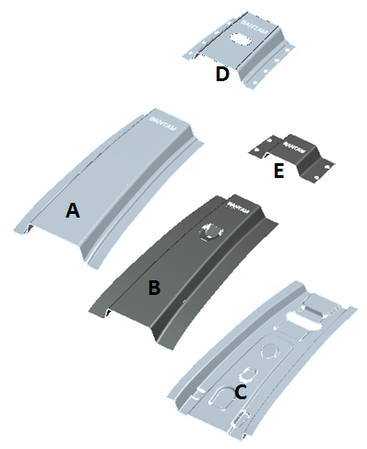**三、比赛作业工件**

（一）车身电子测量和校正项目的工件为2013款三厢新赛欧（不带天窗）白车身，前纵梁设置变形。

（二）板件更换项目的工件为模拟结构件套装成型板件，工件形状如图：

A、D板件：镀锌钢板，厚度0.7mm

B、E板件：低碳钢钢板，厚度1.2mm

C板件：镀锌钢板，厚度1mm

D板件：镀锌钢板，厚度0.7mm，已加工好4个Φ9mm孔、4个Φ6mm孔

E板件：低碳钢板，厚度1.2mm，已加工好4个Φ8mm孔

（三）受损门板修复项目的工件为已设置损伤的车门外板（奔腾教学专用门板，门板厚度0.7mm）。

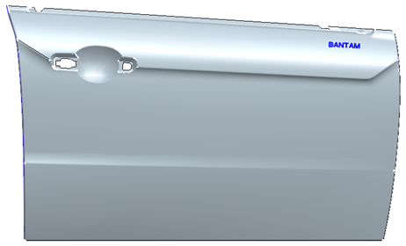

**四、实操比赛计分和考核要求**

（一）车身电子测量与校正

1.作业要求

在50分钟内，先对车身进行车身底部测量并记录（共6对12个测量点，分别为2对基准点，4对测量点），然后再对前纵梁进行测量、记录并校正。

比赛提供3张不同测量点的车身图，选手抽签确定比赛用车身图。每个选手独立使用车身电子测量系统对要求的测量点进行测量，记录下实际测量的数据（长、宽、高数据）。比赛提供前纵梁标准校正数据，选手通过测量确定前纵梁的变形大小和方向，然后使用车身校正仪对前纵梁宽度进行校正。

2.考核要点：

测量系统的使用、测量数据准确性、校正过程和校正后数据的准确性、安全防护、校正设备使用、5S等。

（二）板件更换

1.作业要求：在50分钟内对提供的板件（A、B、C板件）进行电阻点焊、测量、画线、切割、定位、保护焊等操作。

(1）A、B、C板件结合。

① 按照下图尺寸，在A板件上测量、划线，确定焊点位置。

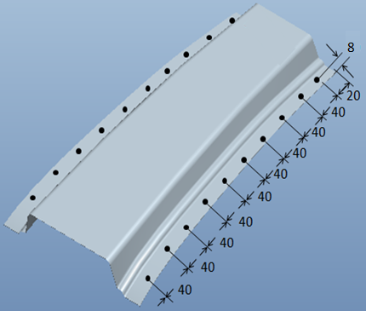

② A、B、C板件定位，使用电阻点焊焊接在一起，每边10个焊点（如下图）。

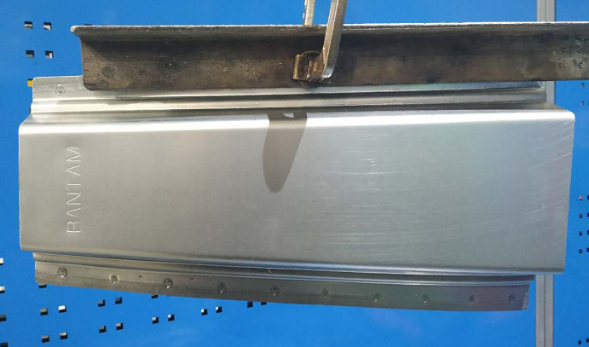

（2）板件钻孔、切割分离（如下图）

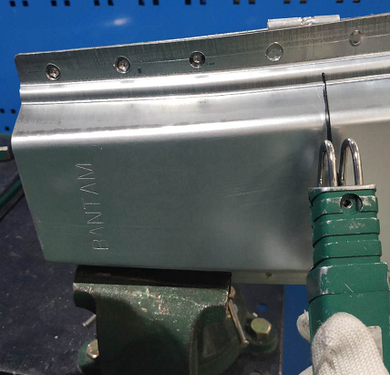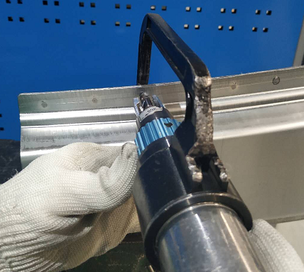

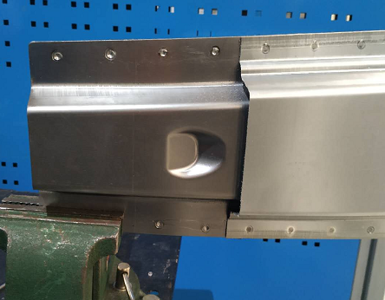①根据D板长度尺寸，割锯切割分离A板件。(如下图）

② 根据E板件长度尺寸，切割分离B板件（如下图）。

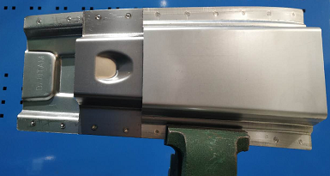

③E板件进行定位、焊接。

把E板件安装在B板上，进行对接焊（连续焊）。注：两端接口不需要整条焊接，只焊接B板平面部位即可。焊接时要求采取横焊姿势，焊接过程中不可翻转（如下图）。

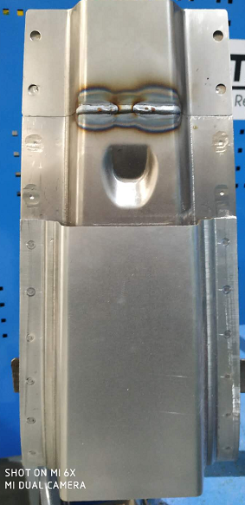

④D板件进行定位、焊接。

把D板件安装在A板上，进行对接焊（连续点焊）和塞孔焊。焊接时要求采取横焊姿势，焊接过程中不可翻转（如下图）。

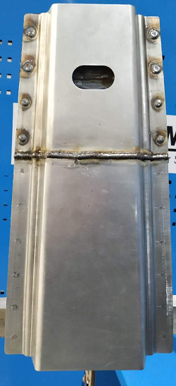

2.操作程序

（1）选手按照工作人员指示进入比赛场地。

（2）裁判确认选手号码是否与比赛程序相符。

（3）裁判给选手提供A、B、C、D、E板件和试焊片（保护焊和电阻点焊）。

（4）选手1分钟准备，裁判计时，比赛开始。

（5）选手穿戴个人防护用品。选手未穿戴好防护用品便开始操作，裁判要制止并要求选手穿戴好防护用品。

（6）选手将A、B、C板件进行组合、夹持、定位。

（7）选手调整电阻点焊设备，然后把A、B、C板件焊接起来。

（8）根据D、E板件长度尺寸，分别剥离A板和B板件。注：板件分离后，选手暂停操作，裁判停表，进行部分项目评分，经裁判示意后选手方可继续操作；去除后的板件要给裁判评分。

（9）选手分别将E板、D板安装在组合件上，定位、夹紧，使用气体保护焊按照要求进行焊接。

（10）选手把操作完毕的工件交给裁判，裁判在工件上标注选手的号码。

（11）比赛时间到，选手未完成操作，裁判要停止选手比赛，收回工件，在工件上标注选手的号码。

（12）选手焊接结束后关闭焊接设备，清洁、清理场地，按照裁判指示退场，由工作人员引导选手返回休息区

（13）裁判对选手的操作进行评分，重新调整设备、整理场地，等待下一位选手比赛。

（14）当日比赛结束后，要进行工件的测量评分。每个选手的工件评判后要单独包装封存，以便复查。

（15）比赛中由于设备故障问题导致比赛中断，裁判要停表，待设备调整好后补足剩余比赛时间。

3.考核要点

安全防护、设备调整及操作、切割尺寸、定位准确性、焊接缺陷、焊点大小、焊点间距、焊点与边缘距离、焊接质量、5S等。

4.技术要求

（1）电阻点焊焊接技术要求

①焊点失圆、外圈不连续、出现熔敷物等缺陷，判定此焊点不合格。

②焊点直径：≥4mm。

（2）气体保护焊焊接技术要求

①连续对接焊：

焊疤宽度：5-8mm；焊疤高度：≤2mm

②连续点焊：

焊疤宽度：3-6mm；焊疤高度：≤2mm

③塞孔焊（9mm）：

焊点直径：10-13mm；焊点高度：≤2mm；背面焊疤最小直径：≥9mm

④塞孔焊（6mm）：

焊点直径：7-9mm；焊点高度：≤2mm

（三）受损门板修复

1.受损门板项目的受损位置、尺寸图片及作业要求：

在50分钟内，对奔腾教学专用门板上的条形凹陷（漆膜已破坏）进行修复，设置的条形凹陷损伤位置见下图，位于方框区域内。

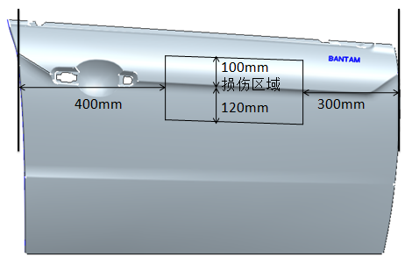

条形凹陷为纵向，损伤长度120mm，损伤宽度为40mm；损伤深度为13mm。

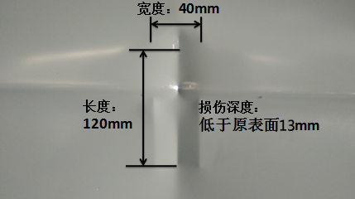

选手对凹陷部位分析、打磨、合理使用工具及设备，按正确工艺进行损伤修复。

2.考核要点：

安全防护、设备调整及操作、修复后形状、5S等。修复后技术要求如下：

（1）打磨后裸金属为椭圆状，长轴≥240mm,短轴≥160mm。

（2）凹陷部位修复后高度低于原表面，差值≤1mm。

（3）车身线及面板在横向、立向上都应与专用卡尺吻合，不能超出±1mm。

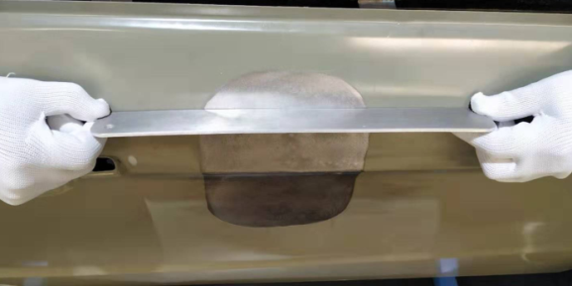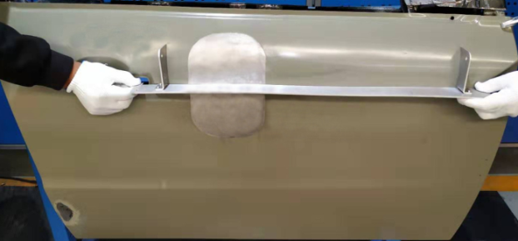

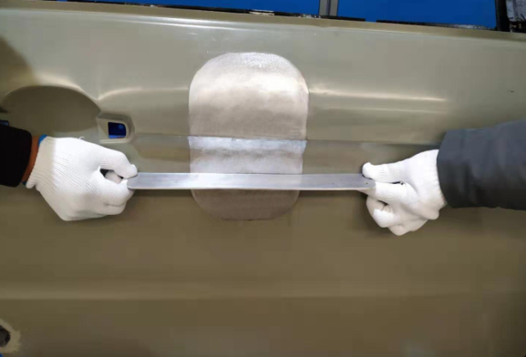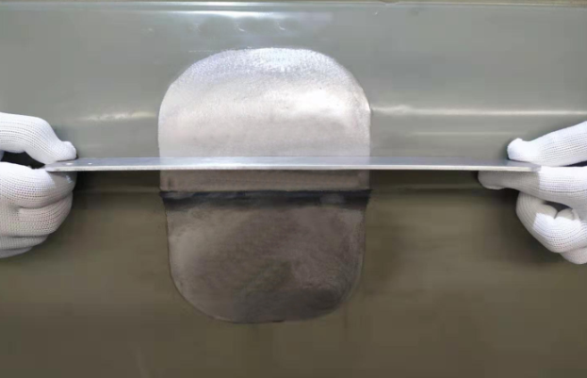

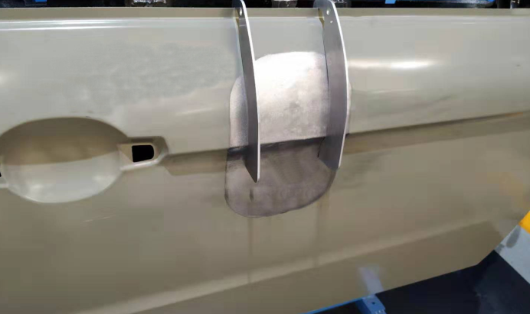

（4）凹陷部位修复后高度不得高于原表面。

（5）凹陷部位修复后不得有孔洞。

**五、实操比赛分值分配及评分标准**

（一）车身电子测量和校正项目（占总分值30%）

|  |  |  |
| --- | --- | --- |
| **项目** | **分值比例** | **评分标准** |
| 工艺流程及  作业质量 | 70% | 测量点及测量探头选择正确，测量数据的准确性，校正数据的准确性，无过拉伸； |
| 设备操作 | 20% | 校正设备使用符合规范，测量设备使用符合规范； |
| 5S规范 | 10% | 符合安全操作规程；工、量具摆放整齐；遵守赛场纪律，尊重赛场工作人员，爱惜赛场的设备和器材，保持工位的整洁。 |

（二）板件更换项目（占总分值40%）

|  |  |  |
| --- | --- | --- |
| **项目** | **分值比例** | **评分标准** |
| 工艺流程及工件质量 | 70% | 切割尺寸符合要求，电阻点焊符合尺寸要求，塞焊符合尺寸要求，对接焊符合尺寸要求； |
| 设备操作 | 20% | 保护焊及电阻点焊焊接参数符合要求，各种工具使用符合规范； |
| 5S规范 | 10% | 符合安全操作规程；工、量具摆放整齐；遵守赛场纪律，尊重赛场工作人员，爱惜赛场的设备和器材，保持工位的整洁。 |

（三）受损门板修复项目（占总分值30%）

|  |  |  |
| --- | --- | --- |
| **项目** | **分值比例** | **评分标准** |
| 工艺流程及维修质量 | 70% | 维修区域板面不能高于原表面，不能低于原表面1mm，板面不能出现孔洞，板面平整度符合规范； |
| 设备操作 | 20% | 外形修复机焊接参数符合要求，整形工具及组合工具使用符合规范； |
| 5S规范 | 10% | 符合安全操作规程；工、量具摆放整齐；遵守赛场纪律，尊重赛场工作人员，爱惜赛场的设备和器材，保持工位的整洁。 |

**六、比赛需要工量具、配件辅料和设备**

（一）选手自备：安全鞋（带铁包头）、焊接口罩

（二）比赛现场提供：

|  |  |  |  |  |
| --- | --- | --- | --- | --- |
| **一** | **车身电子测量与校正项目** | | | |
| **编号** | **器材名称** | **型号及规格** | **数量** | **备注** |
| 1 | 超声波电子测量系统 | Bantam-Shark3 | 1台 | 奔腾 |
| 2 | 车身校正仪 | Bantam-B2E | 1台 | 奔腾 |
| 3 | 防护眼镜 | 无色透明 | 20副 | 3M |
| 4 | 安全帽（硬质） |  | 1个 |  |
| 5 | 棉纱手套 |  | 20副 |  |
| **二** | **板件更换项目** | | | |
| **编号** | **器材名称** | **型号及规格** | **数量** | **备注** |
| 1 | 电阻点焊机 | Bantam-Fan-I | 1台 | 奔腾 |
| 2 | 气体保护焊机 | Bantam–Fan- V1500 | 1台 | 奔腾 |
| 3 | 移动式焊接烟雾抽排系统 | BANTAM | 1台 | 奔腾 |
| 4 | 7抽工具车 | C-7DA2 | 1台 | 奔腾 |
| 5 | 工具车钳工台 | C-A9 | 1台 | 奔腾 |
| 6 | 台虎钳 | C-A8（4”） | 1台 | 奔腾 |
| 7 | C型大力钳 | P37M11A | 2把 | 奔腾 |
| 8 | 大力钳 | P32M10A | 2把 | 奔腾 |
| 9 | 焊接大力钳 | P38M11A 11’ | 2把 | 奔腾 |
| 10 | 斜嘴钳 | P106A | 1把 | 奔腾 |
| 11 | 划针 | MTC155 | 1支 | 奔腾 |
| 12 | 气动环带打磨机 | JAS-0451 | 1把 | 奔腾 |
| 13 | 气动焊点去除钻 | JAG-1015 | 1把 | 奔腾 |
| 14 | 钻头（平头钻） | Φ8mm | 20个 | 奔腾 |
| 15 | 气动切割锯 | JAT-1011 | 1台 | 奔腾 |
| 16 | 气动切割锯条 | JAT-10T24 | 20件 | 奔腾 |
| 17 | 可互换钣金维修快拆组（护手錾子套装） | AG-010141 | 1套 | 奔腾 |
| 18 | 样冲 | M64105S | 1把 | 奔腾 |
| 19 | 玻璃纤维柄圆头锤 | M0416 | 1把 | 奔腾 |
| 20 | AR减压器 |  | 1个 | 奔腾 |
| 21 | 气保焊喷嘴 | V1500专用 | 10个 | 奔腾 |
| 22 | 气保焊导电嘴 | Φ0.6mm | 10个 | 奔腾 |
| 23 | 砂带 | 10*330mm | 若干 | 奔腾 |
| 24 | 钢板尺 | 500mm | 1把 | 奔腾 |
| 25 | 垫块（自制） | 用于冲中心点 | 1块 | 奔腾 |
| 26 | 板件固定夹具 | 用于横焊 | 1个 | 奔腾 |
| 27 | 焊接铁桌 | 65×47×80cm | 1张 | 奔腾 |
| 28 | 试焊片A | 125mm×35mm×0.7mm 镀锌 | 若干 | 奔腾 |
| 29 | 试焊片B | 125mm×35mm×1.2mm | 若干 | 奔腾 |
| 30 | 试焊片C | 125mm×35mm×1mm镀锌 | 若干 | 奔腾 |
| 31 | 试焊片D | 125mm×70mm×1mm 镀锌 | 若干 | 奔腾 |
| 32 | 试焊片E | 125mm×70mm×0.7mm（有15个6mm孔） | 若干 | 奔腾 |
| 33 | 试焊片F | 125mm×70mm×1.2mm（有15个8mm孔） | 若干 | 奔腾 |
| 34 | 试焊片G | 125mm×70mm×0.7mm（有15个9mm孔） | 若干 | 奔腾 |
| 35 | 划规 | 20CM | 1个 | 奔腾 |
| 36 | 焊接防粘膏 |  | 若干 |  |
| 37 | 焊丝 | Φ0.6mm | 若干 | 奔腾 |
| 38 | 游标卡尺 | MTC1200 | 1把 |  |
| 39 | 自变色焊接面罩 | 保护焊用 | 1个 |  |
| 40 | 面罩外保护片 |  | 若干 |  |
| 41 | 透明面罩 | 电阻点焊用 | 1个 |  |
| 42 | 工作帽 | 米白色 | 若干 |  |
| 43 | 防噪音耳罩 |  | 1个 | 3M |
| 44 | 棉纱手套 |  | 20副 |  |
| 45 | 焊接手套 |  | 1副 |  |
| 46 | 焊接护腿 |  | 1副 |  |
| 47 | 焊接工作服 |  | 1套 | 火狐狸 |
| 48 | 防尘口罩 |  | 若干 | 3M |
| 49 | 焊接口罩 |  | 若干 | 3M |
| 50 | 瓶装保护气 | 二氧化碳25%氩气75%（混合气） | 2瓶 |  |
| 51 | 黑、白记号笔 |  | 各10支 |  |
| **三** | **门板修复项目** | | | |
| **编号** | **器材名称** | **型号及规格** | **数量** | **备注** |
| 1 | 钣金工作站 | Bantam-B3000 | 1套 | 奔腾 |
| 2 | 乐风车门 | 右前 | 1个 | 奔腾 |
| 3 | 大赛专用门板 |  | 若干 | 奔腾 |
| 4 | 车门支架 |  | 1个 | 奔腾 |
| 5 | 门板测量专用卡尺 | 乐风 | 1套 | 奔腾 |
| 6 | 平挫 | MF07A | 1把 | 奔腾 |
| 7 | 气动环带打磨机 | JAS-0451  (10*330MM) | 1把 | 奔腾 |
| 8 | 轨道式自生成真空打磨机 | JAS-1020-5HE  (5”) | 1台 | 奔腾 |
| 9 | 6件套汽车钣金工具组 | AG010030A | 1套 | 奔腾 |
| 10 | 圆口大力钳 | P32M10A | 6把 | 奔腾 |
| 11 | 手磨板 | 125*70mm | 1个 | 奔腾 |
| 12 | 5"砂纸 | 60目、80目 | 各300张 | 奔腾 |
| 13 | 长条砂纸 | 70*125mm；P80 | 20张 | 奔腾 |
| 14 | 砂带 | 10*330mm | 100条 | 奔腾 |
| 15 | 耳罩 |  | 1个 | 3M |
| 16 | 棉纱手套 |  | 20副 |  |
| 17 | 防尘口罩 |  | 20副 | 3M |
| 18 | 护目镜 | 无色透明 | 10个 | 3M |
| 19 | 工作帽 | 米白色 | 若干 |  |
| 20 | 气管（配公母快速接头） | 内径8mm（公制） | 8根 |  |
| **编号** | **其他物品名称** | **型号及规格** | **数量** | **备注** |
| 1 | 电源插座 | 220V配10m线 | 5个 |  |
| 2 | 抹布 |  | 40块 |  |
| 3 | 工作服 |  | 40件 | 奔腾 |

**七、比赛相关的技术资料**

中国汽车维修行业协会组织编写，中国交通运输部运输司负责审定，人民交通出版社出版的《车身修复（模块F）第二版》。

